Komfortní ubytování přímo u sjezdovek TOP lyžařského střediska
Luxury villa LA CASCADE Kals am Grossglockner, Rakousko

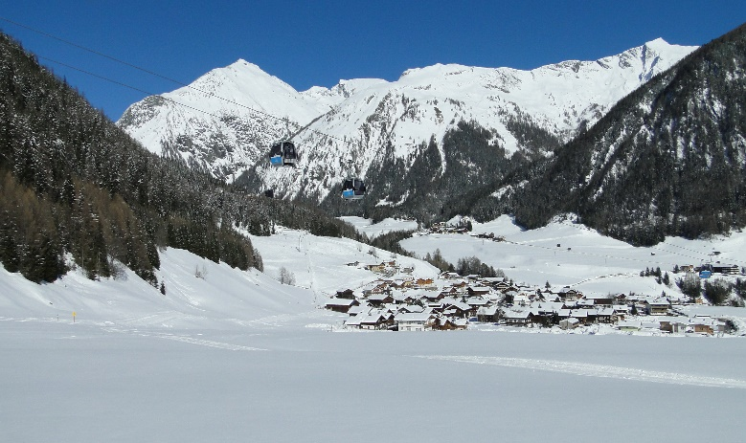
a) VÍTEJTE V KALSU
Východní Tyrolsko, horská vesnička na konci světa, 1350 m nad mořem. Cca 100 m od lanovek a sjezdovek skvělého střediska Grssglockner Resort Kals – Matrei (920–2403m, dle hodnocení prestižního servru www.bergfex.at jedno z nejlépe hodnocených rakouských lyžařských středisek). Neuvěřitelně malebné místo v srdci národního parku Vysoké Taury. Když filmaři z Holywoodu hledali pro svůj film „Heidi, děvčátko z hor“ nejhezčí místo v Alpách, vybrali si zdejší exteriéry. Magická síla nejvyšší rakouské hory Vás neskutečně nabije pozitivní energií. A budete se stále chtít vracet. Protože zjistíte, že jste našli ideální místo pro strávení romantické, klidné, aktivní i ozdravné dovolené.
Vítejte v Kalsu pod Grossglocknerem!

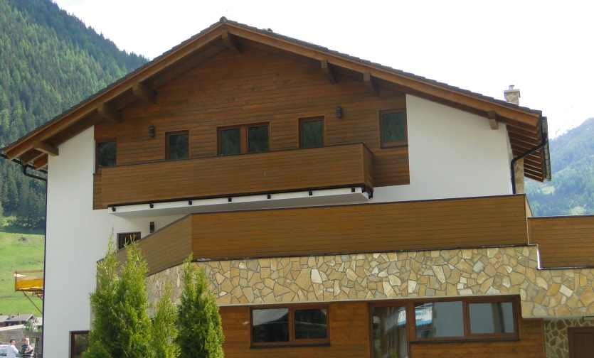
b) VÍTEJTE V LA CASCADE
Jste-li skupina 8-13 osob, která chce mít zajištěno luxusní ubytování jen pro sebe, naše vila je ideálním místem pro Vaši zimní i letní dovolenou. Komfortní apartmá, plně zařízená kuchyně, prostorná jídelna, wellness se saunou a vířivkou, ale také prádelna i lyžárna uspokojí i nejnáročnější hosty. Lanovky a sjezdovky skvělého lyžařského střediska Grossglockner Resort Kals – Matrai najdete 100 m od vily.
Vítejte luxusní vile LA CASCADE!

c) POPIS VILY
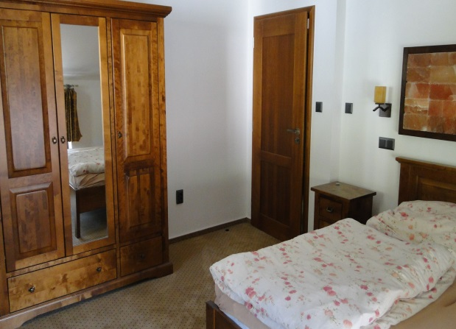
- útulnost, absolutní soukromí, komfort
- příjemná, česky mluvící obsluha
- 10 lůžek a 2 přistýlky ve 4 velmi prostorných, vícepokojových apartmánech s výhledem na hory
- velká terasa či balkón, TV s CZ programy, nápojová chladnička, trezor v každém apartmá
- prostorná místnost pro stravu i zábavu
- plně vybavená kuchyně a nápojová kuchyňka s výčepním zařízením a kávovarem
- menší wellness se saunou,
- WIFI, velké TV s CZ i SK programy,
- solné panely v ložnicích i wellness
- ložní prádlo, ručníky
- úklid v ceně

e) WELLNESS RELAXAČNÍ ZÓNA

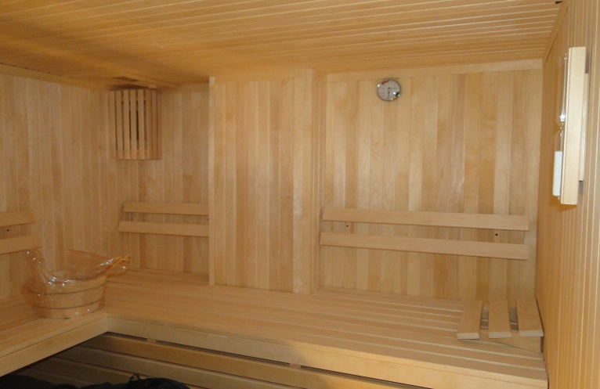
Máte k dispozici menší relaxační místnost k regeneraci sil i k celkové relaxaci. Jsou Vám k dispozici :
- finská sauna
- relaxační část
- občerstvovací koutek

f) PROČ K NÁM PŘIJET?
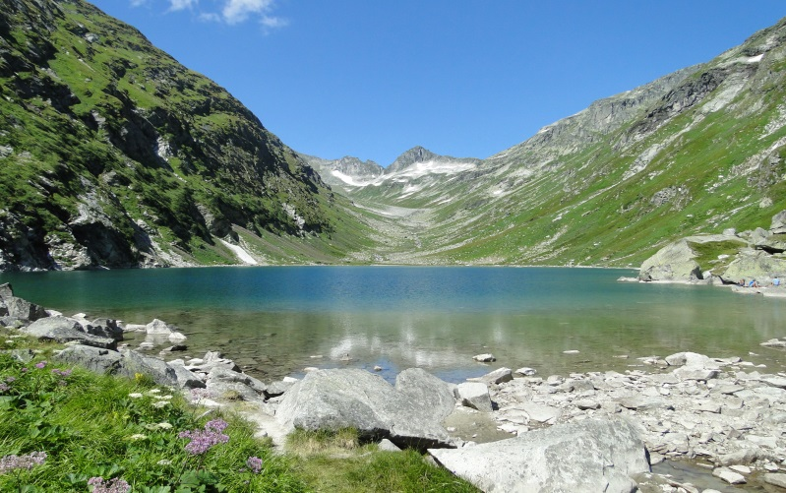
- komfortní ubytování
- sjezdovek a lanovek
- překrásná příroda, křišťálově čistý vzduch, žádný průmysl, malý turistický ruch
- neopakovatelná atmosféra horské vesničky na konci světa a pozitivní energie tohoto místa
- absolutní klid a pohoda, balzám na nervy a lék proti stresu všedního života

2) APARTMÁNY
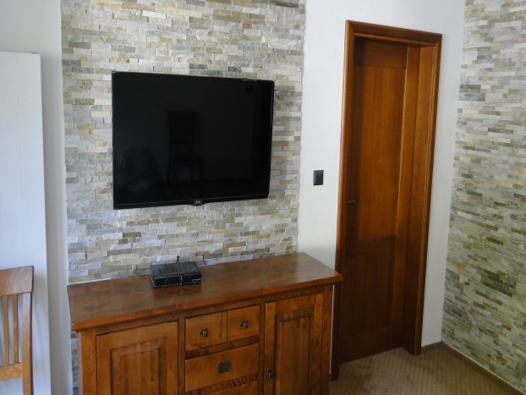
a) Deluxe apartmán GROSSGLOCKNER
pro max. 5 osob / 3. podlaží / 80 m2 + vlastní balkón 10 m2 s venkovním nábytkem
- výhled na okolní hory
- 2 ložnice s prostornými manželskými postelemi z masivu, solný panel
- obývací pokoj s rohovou koženou sedací soupravou (1 plnohodnotná postel)
- velká LCD TV s CZ, SK i dalšími mezinárodními kanály,
- WIFI, vnitřní rozhlas
- 2 trezory
- malá kuchyňka s nápojovou chladničkou, skleničkami a talířky
- 2 prostorné koupelny s WC ke každé ložnici
- ručníky, župany, pantofle, fény, koupelnová kosmetika
- bezklíčový vstup na elektronické karty

b) 2 LUX apartmány BLAUSPITZE a GROSSVENDIGER
pro 2-3 osoby / 2. podlaží / cca 35 m2 + terasy cca 30 m2
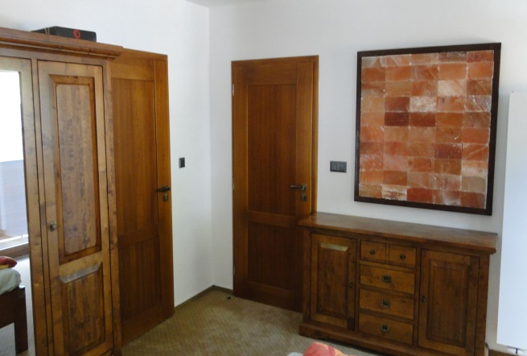
- svým vybavením i polohou uspokojí i náročné klienty
- výhled na okolní hory
- ložnice s prostornými manželskými postelemi z masivu, solný panel
- obývací pokoj s rohovou koženou sedací soupravou (1 plnohodnotná postel)
- velká LCD TV s CZ, SK i dalšími mezinárodními kanály,
- WIFI, vnitřní rozhlas
- trezor
- malá kuchyňka s nápojovou chladničkou, skleničkami a talířky
- prostorná koupelna s WC
- ručníky, župany, pantofle, fény, koupelnová kosmetika
- bezklíčový vstup na elektronické karty

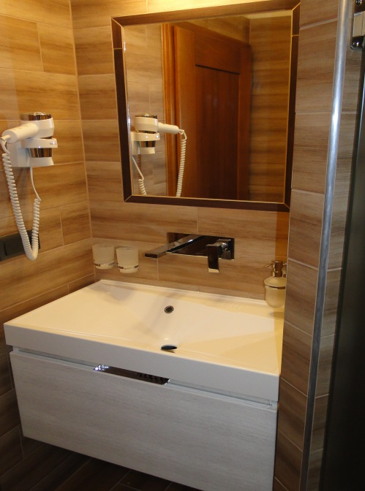
c) Apartmán CIMAROSS (1. podlaží)

pro max. 2 osoby / 1podlaží / cca 22 m2 + terasa cca 10 m2
- pokoj s prostornou manželskou postelí, sedací soupravou a nábytkem z masivu
- velká LCD TV s CZ, SK i dalšími mezinárodními kanály
- WIFI, vnitřní rozhlas
- trezor
- nápojová chladničkou, skleničky a talířky
- prostorná koupelna s WC
- ručníky, župany, pantofle, fény, koupelnová kosmetika
- bezklíčový vstup na elektronické karty
3) SPOLEČNÉ PROSTORY
- společenská a jídelní místnost
-plně vybavená kuchyně a nápojová kuchyňka
- malé wellness se saunou
- lyžárna

4) KONTAKT
a) ADRESA
Grossdorf 22, 9981 Kals am Grossglockner, Rakousko
Tel. ČR : +420 733 699 699
E-mail: info@kals.cz
Web: www.kals.cz

b) PŘÍJEZD Z ČR
Z Prahy – cca 6 hodin – 608 km směr Plzeň – Mnichov – Kufstein – Kitzbühel – Mittersill – Matrai in Osttirol – Kals am Grossglockner
Z Brna - cca 6 hodin , 562 km směr Vídeň – Semmering – Judenburg – Murau – Tamsweg – Katschberg – Lienz – Kals am Grossglockner nebo Linz – Salzburg – Bischofshofen – Mittersill – Kals

5) CENY zima 2023
Cena za pronájem vily a noc: od 14.1. do 28.1.2023 – 400 EUR
od 28.1. do 25.3.2023 – 450 EUR
od 25.3. do 5.4.2023 – 400 EUR
od 5.4. do 10.4.2023 – 450 EUR
od 10.4. do 16.4.2023 – 350 EUR.

Pro aktuálně volné termíny volejte na tel. č. +420 733 699 699.
Sleva pro členy Hospodářské komory ČR z výše uvedených cen – 200 EUR/pobyt
Pobyt min. 5 nocí.
Počet osob – max. 13 (10 lůžek a 3 přistýlky).

